

**Об утверждении регламентов государственных услуг в сфере образования**

***Утративший силу***

Постановление акимата Атыраусой области от 21 августа 2015 года № 261. Зарегистрировано Департаментом юстиции Атырауской области 23 сентября 2015 года № 3298. Утратило силу постановлением акимата Атырауской области от 25 декабря 2019 года № 304 (вводится в действие по истечении десяти календарных дней после дня его первого официального опубликования)

      Сноска. Утратило силу постановлением акимата Атырауской области от 25.12.2019 № 304 (вводится в действие по истечении десяти календарных дней после дня его первого официального опубликования).

      В соответствии с пунктом 3 статьи 16 Закона Республики Казахстан от 15 апреля 2013 года "О государственных услугах" акимат Атырауской области **ПОСТАНОВЛЯЕТ:**

      1. Утвердить:  
      1) регламент государственной услуги "Прием документов и зачисление в организации образования, независимо от ведомственной подчиненности для обучения по общеобразовательным программам начального, основного среднего, общего среднего образования" согласно приложению 1 к настоящему постановлению;  
      2) регламент государственной услуги "Выдача разрешения на обучение в форме экстерната в организациях основного среднего, общего среднего образования" согласно приложению 2 к настоящему постановлению;  
      3) регламент государственной услуги "Выдача дубликатов документов об основном среднем, общем среднем образовании" согласно приложению 3 к настоящему постановлению.  
      2. Контроль за исполнением настоящего постановления возложить на Мукан Ш.Ж.– заместителя акима Атырауской области.  
      3. Настоящее постановление вступает в силу со дня государственной регистрации в органах юстиции и вводится в действие по истечении десяти календарных дней после дня его первого официального опубликования.

|  |  |
| --- | --- |
| *Аким области* | *Б. Измухамбетов* |

|  |  |
| --- | --- |
|  | Приложение 1 к постановлению акимата Атырауской области от "21" августа 2015 года № 261 |
|  | Утвержден постановлением акимата Атырауской области от "21" августа 2015 года № 261 |

**Регламент государственной услуги**  
**"Прием документов и зачисление в организации образования независимо от ведомственной подчиненности для обучения по общеобразовательным программам начального, основного среднего, общего среднего образования"**

**1. Общие положения**

      1. Государственная услуга "Прием документов и зачисление в организации образования независимо от ведомственной подчиненности для обучения по общеобразовательным программам начального, основного среднего, общего среднего образования" (далее – государственная услуга) оказывается организациями начального, основного среднего и общего среднего образования Атырауской области (далее - услугодатель).

      Прием заявления и выдача документов результата оказания государственной услуги осуществляется через:

      1) канцелярию услугодателя;  
      2) веб-портал "электронного правительства": www.egov.kz (далее-портал).  
      2. Форма оказания государственной услуги: электронная, бумажная.  
      3. Результат оказания государственной услуги: расписка о приеме документов и приказ о зачислении в организацию начального, основного среднего, общего среднего образования на начало учебного года.

      Форма предоставления результата оказания государственной услуги: электронная, бумажная.

      При обращении к услугодателю за результатом оказания государственной услуги на бумажном носителе результат оформляется на бумажном носителе.

      При обращении через портал в "личный кабинет" услугополучателя приходит уведомление о зачислении в организацию образования в форме электронного документа, подписанного электронной цифровой подписью (далее – ЭЦП) уполномоченного лица услугодателя.

**2. Описание порядка действий структурных подразделений (работников) услугодателя в процессе оказания государственной услуги**

      4. Основанием для начала процедуры (действия) по оказанию государственной услуги является заявление согласно приложению 1 Стандарту государственной услуги "Прием документов и зачисление в организации образования, независимо от ведомственной подчиненности, для обучения по общеобразовательным программам начального, основного среднего, общего среднего образования", утвержденного приказом Министра образования Республики Казахстан от 8 апреля 2015 года №179 "Об утверждении стандартов государственных услуг в сфере среднего образования, оказываемых местными исполнительными органами" (далее - Стандарт) (зарегистрировано в реестре государственной регистрации нормативных правовых актов № 11057) либо заявление одного из родителей (или иных законных представителей) услугополучателя в форме электронного документа, подписанного ЭЦП его представителя, с указанием фактического места жительства услугополучателя.  
      Сноска. Пункт 4 с изменением, внесенным постановлением акимата Атырауской области от 01.08.2016 № 170 (вводится в действие по истечении десяти календарных дней после дня его первого официального опубликования).  
      5. Содержание каждой процедуры (действия), входящей в состав процесса оказания государственной услуги, длительность его выполнения:   
      1) работник канцелярии услугодателя принимает документы. Если документы соответствуют указанным требованиям, то выдается расписка (15 (пятнадцать) минут) и передает материалы руководителю услугодателя;

      Если документы не соответствуют указанным требованиям, то работник канцелярии услугодателя возвращает документы услугополучателю либо через портал ( 15 (пятнадцать) минут);

      2) руководитель услугодателя ознакамливается с документами и передает ответственному исполнителю (не более 1 (одного) дня);   
      3) ответственный исполнитель услугодателя изучает документы, подготавливает проект приказа руководителя организации образования (не более 2 (двух) дней);  
      4) руководитель услугодателя подписывает приказ о зачислении в организацию начального, основного среднего, общего среднего образования на начало учебного года и передает в канцелярию услугодателя (не более 1 (одного) дня);  
      5) работник канцелярии услугодателя регистрирует и передает результат государственной услуги услугополучателю либо через портал (не более 1 (одного) дня).

**3. Описание порядка взаимодействия структурных подразделений (работников) услугодателя в процессе оказания государственной услуги**

      6. Перечень структурных подразделений (работников) услугодателя, которые участвуют в процессе оказания государственной услуги:  
      1) работник канцелярии услугодателя;  
      2) руководитель услугодателя;  
      3) ответственный исполнитель услугодателя;  
      7. Описание последовательности процедур (действий) между структурными подразделениями (работниками) с указанием длительности каждой процедуры (действия) приведены в приложении 1 справочник бизнес-процессов оказания государственной услуги "Прием документов и зачисление в организации образования независимо от ведомственной подчиненности для обучения по общеобразовательным программам начального, основного среднего, общего среднего образования" в приложении 2 к настоящему регламенту.

**4. Описание порядка взаимодействия с Государственной корпорацией и (или) иными услугодателями, а также порядка использования информационных систем в процессе оказания государственной услуги**

      Сноска. Заголовок раздела 4 – в редакции постановления акимата Атырауской области от 01.08.2016 № 170 (вводится в действие по истечении десяти календарных дней после дня его первого официального опубликования).  
      8. Описание порядка обращения и последовательности процедур (действий) услугодателя и услугополучателя при оказании государственной услуги через портал (диаграмма функционального взаимодействия при оказании государственной услуги через портал приведена в приложении 3 к настоящему Регламенту):  
      1) услугополучатель осуществляет регистрацию на портале с помощью индивидуального идентификационного номера (далее – ИИН), а также пароля (осуществляется для незарегистрированных услугополучателей на портале);  
      2) процесс 1 – процесс ввода услугополучателем ИИН и пароля (процесс авторизации) на портале для получения государственной услуги;  
      3) условие 1 – проверка на портале подлинности данных о зарегистрированном услугополучателе через ИИН и пароль;  
      4) процесс 2 – формирование порталом сообщения об отказе в авторизации в связи с имеющимися нарушениями в данных услугополучателя;  
      5) процесс 3 – выбор услугополучателем государственной услуги, указанной в настоящем Регламенте, вывод на экран формы запроса для оказания услуги и заполнение услугополучателем формы (ввод данных) с учетом ее структуры и форматных требований, прикрепление к форме запроса необходимых копий документов в электронном виде, указанных в пункте 9 Стандарта, а также выбор услугополучателем регистрационного свидетельства ЭЦП для удостоверения (подписания) запроса;   
      6) условие 2 – проверка на портале срока действия регистрационного свидетельства ЭЦП и отсутствия в списке отозванных (аннулированных) регистрационных свидетельств, а также соответствия идентификационных данных (между ИИН указанным в запросе и ИИН указанным в регистрационном свидетельстве ЭЦП);  
      7) процесс 4 – формирование сообщения об отказе в запрашиваемой услуге в связи с не подтверждением подлинности ЭЦП услугополучателя;  
      8) процесс 5 – направление электронного документа (запроса услугополучателя) удостоверенного (подписанного) ЭЦП услугополучателя через шлюз "электронного правительства" (далее-ШЭП) в информационную систему для обработки запроса услугодателем;  
      9) условие 3 – проверка услугодателем соответствия приложенных услугополучателем документов, указанных в пункте 9 Стандарта, основаниям для оказания государственной услуги;  
      10) процесс 6 - формирование сообщения об отказе в запрашиваемой услуге в связи с имеющимися нарушениями в документах услугополучателя;  
      11) процесс 7 – получение услугополучателем результата государстенной услуги (Прием документов и зачисление в организации образования независимо от ведомственной подчиненности для обучения по общеобразовательным программам начального, основного среднего, общего среднего образования), сформированной порталом. Результат оказания государственной услуги направляется услугополучателю в "личный кабинет" в форме электронного документа, удостоверенного ЭЦП уполномоченного лица услугодателя.

|  |  |
| --- | --- |
|  | Приложение 1 к регламенту государственной услуги "Прием документов и зачисление в организации образования независимо от ведомственной подчиненности для обучения по общеобразовательным программам начального, основного среднего, общего среднего образования" |

**Описание последовательности процедур (действий) между структурными подразделениями (работниками) с указанием длительности каждой процедуры (действия)**

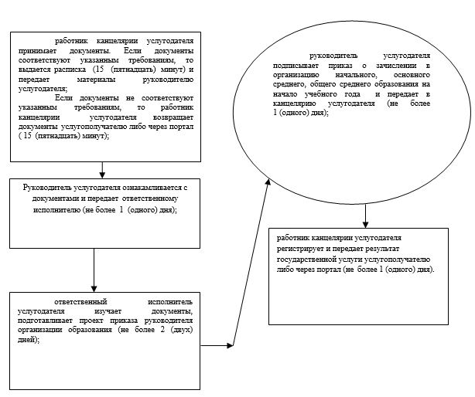

|  |  |
| --- | --- |
|  | Приложение 2 к регламенту государственной услуги "Прием документов и зачисление в организации образования независимо от ведомственной подчиненности для обучения по общеобразовательным программам начального, основного среднего, общего среднего образования" |

**Справочник**  
**бизнес-процессов оказания государственной услуги "Прием документов и зачисление в организации образования независимо от ведомственной подчиненности для обучения по общеобразовательным программам начального, основного среднего, общего среднего образования"**

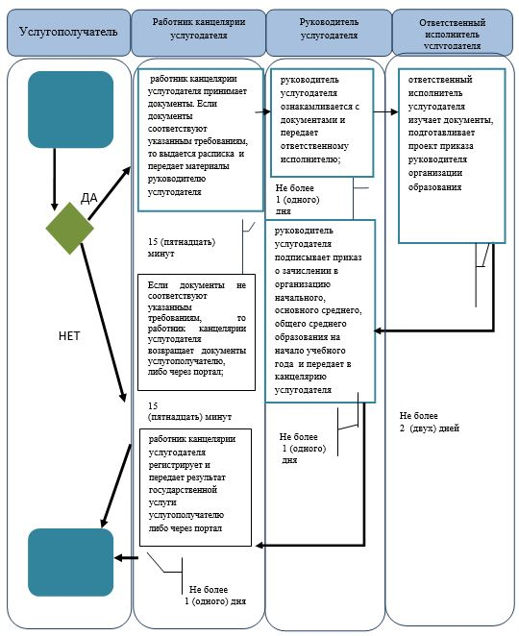

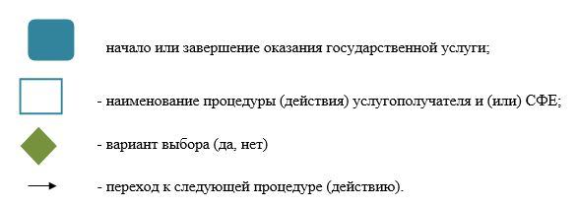

|  |  |
| --- | --- |
|  | Приложение 3 к регламенту государственной услуги "Прием документов и зачисление в организации образования независимо от ведомственной подчиненности для обучения по общеобразовательным программам начального, основного среднего, общего среднего образования" |

**Диаграмма функционального взаимодействия при оказании государственной услуги через портал**

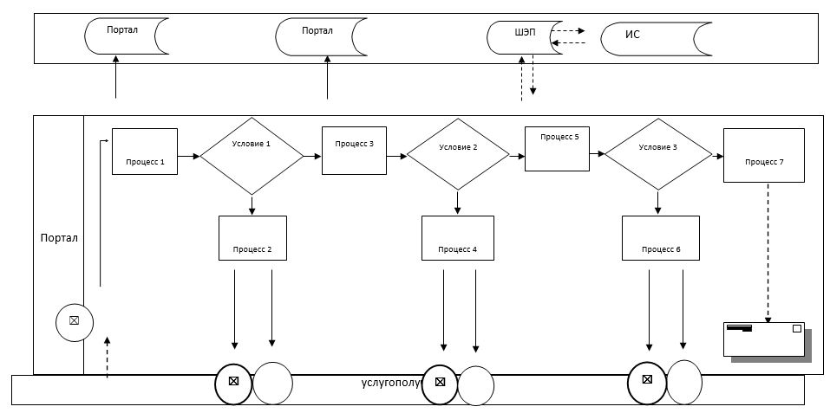

**Таблица. Условные обозначения**

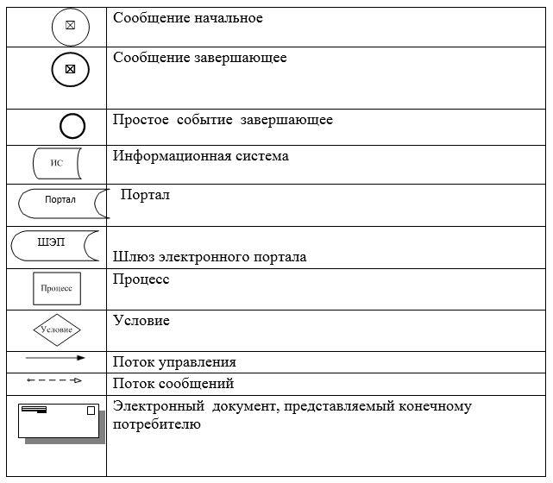

|  |  |
| --- | --- |
|  | Приложение 2 к постановлению акимата Атырауской области от "21" августа 2015 года № 261 |
|  | Утвержден постановлением акимата Атырауской области от "21" августа 2015 года № 261 |

**Регламент государственной услуги**  
**"Выдача разрешения на обучение в форме экстерната в организациях основного среднего, общего среднего образования"**

      Сноска. По всему тексту регламента слова "ЦОН", "ЦОНа", заменены словами "Государственная корпорация", "Государственной корпорации", "Государственную корпорацию" постановлением акимата Атырауской области от 01.08.2016 № 170 (вводится в действие по истечении десяти календарных дней после дня его первого официального опубликования).

**1. Общие положения**

      1. Государственная услуга "Выдача разрешения на обучение в форме экстерната в организациях основного среднего, общего среднего образования" (далее – государственная услуга) оказывается местными исполнительными органами района (далее – услугодатель).

      Прием заявлений и выдача результатов оказания государственной услуги осуществляются через:

      Некоммерческое акционерное общество "Государственная корпорация "Правительство для граждан" (далее - Государственная корпорация).

      Сноска. Пункт 1 с изменением, внесенным постановлением акимата Атырауской области от 01.08.2016 № 170 (вводится в действие по истечении десяти календарных дней после дня его первого официального опубликования).  
      2. Форма оказания государственной услуги: бумажная.  
      3. Результатом оказания государственной услуги является копия приказа руководителя местного исполнительного органа по разрешению на обучение в форме экстерната в организациях основного среднего, общего среднего образования или письмо с указанием номера и даты приказа руководителя.

      Форма предоставления результата оказания государственной услуги: бумажная.

**2. Описание порядка действий структурных подразделений (работников) услугодателя в процессе оказания государственной услуги**

      4. Основанием для начала процедуры (действия) по оказанию государственной услуги является заявление услугополучателя на обучение в форме экстерната согласно приложению к стандарту государственной услуги "Выдача разрешения на обучение в форме экстерната в организациях основного среднего, общего среднего образования", утвержденного приказом Министра образования Республики Казахстан от 8 апреля 2015 года №179 "Об утверждении стандартов государственных услуг в сфере среднего образования, оказываемых местными исполнительными органами" (далее - Стандарт) (зарегистрировано в реестре государственной регистрации нормативных правовых актов № 11057).  
      Сноска. Пункт 4 с изменением, внесенным постановлением акимата Атырауской области от 01.08.2016 № 170 (вводится в действие по истечении десяти календарных дней после дня его первого официального опубликования).  
      5. Содержание каждой процедуры (действия), входящей в состав процесса оказания государственной услуги, длительность его выполнения:   
      1) работник канцелярии услугодателя принимает документы от курьера Государственной корпорации. Если документы не соответствуют указанным требованиям, то канцелярия услугодателя возвращает документы курьеру Государственной корпорации в течении (15 (пятнадцать) минут;

      Если документы соответствуют указанным требованиям, передает материалы руководителю услугодателя (в течении 15 (пятнадцать) минут;

      2) руководитель услугодателя ознакамливается с документами и передает ответственному исполнителю услугодателя (в течении 15 (пятнадцать) минут;  
      3) ответственный исполнитель услугодателя изучает документы и готовит приказ руководителя местного исполнительного органа по разрешению на обучение в форме экстерната в организациях основного среднего, общего среднего образования или письмо с указанием номера и даты приказа руководителя (в течении 14 ( четырнадцать) дней;   
      4) руководитель услугодателя подписывает приказ или письмо и направляет в канцелярию (не более 15 (пятнадцати) минут);  
      5) работник канцелярий услугодателя регистрирует и передает результат государственной услуги услугополучателю либо курьеру Государственной корпорации (5 (пять) минут).

**3. Описание порядка взаимодействия структурных подразделений (работников) услугодателя в процессе оказания государственной услуги**

      6. Перечень структурных подразделений (работников) услугодателя, которые участвуют в процессе оказания государственной услуги:  
      1) работник канцелярии услугодателя;  
      2) руководитель услугодателя;  
      3) ответственный исполнитель услугодателя;  
      7. Описание последовательности процедур (действий) между структурными подразделениями (работниками) с указанием длительности каждой процедуры (действия) приведены в приложении 1, справочник бизнес-процессов оказания государственной услуги "Выдача разрешения на обучение в форме экстерната в организациях основного среднего, общего среднего образования" в приложении 2 к настоящему регламенту.

**4. Описание порядка взаимодействия с Государственной корпорацией и (или) иными услугодателями, а также порядка использования информационных систем в процессе оказания государственной услуги**

      Сноска. Заголовок раздела 4 – в редакции постановления акимата Атырауской области от 01.08.2016 № 170 (вводится в действие по истечении десяти календарных дней после дня его первого официального опубликования).  
      8. Описание порядка обращения в Государственную корпорацию с указанием длительности каждой процедуры (действия) (диаграмма функционального взаимодействия при оказании государственной услуги через Государственную корпорацию приведена в приложении 3 к настоящему регламенту);   
      1) процесс 1 - работник Государственной корпорации принимает от услугодателя необходимые документы, указанные в пункте 9 Стандарта, 5 (пять) минут в случае предоставления неполного пакета документов, выдает расписку об отказе в их принятии;  
      2) процесс 2 – если документы полные, работник Государственной корпорации регистрирует заявление, выдает расписку услугополучателю 5 (пять) минут;  
      3) процесс 3 – работник Государственной корпорации представляет принятые документы в накопительный сектор Государственной корпорации и вводит данные в информационную систему Государственной корпорации 5 (пять) минут;  
      4) процесс 4 – работник накопительного сектора Государственной корпорации а собирает документы, составляет реестр и в течение 1 (одного) рабочих дня направляет документы через курьера Государственной корпорации в канцелярию услугодателя;  
      5) процесс 5 – содержание каждой процедуры (действия), услугодателя приведены в пункте 5 настоящего Регламента;   
      6) процесс 6 - накопительный сектор с помощью сканерного штрих-кода отмечает полученные документы от услугодателя в информационную систему Государственной корпорации и в тот же день направляет инспектору для выдачи готовых документов услугополучателю;  
      7) процесс 7 - работник, осуществляющий выдачу готовых документов, выдает услугополучателю результат государственной услуги в течении 5 (пяти) минут. В случае неявки услугополучателя за результатом государственной услуги в течении одного месяца Государственная корпорация направляет результат в архив Государственной корпорации.

|  |  |
| --- | --- |
|  | Приложение 1 к регламенту государственной услуги "Выдача разрешения на обучение в форме экстерната в организациях основного, среднего, общего среднего образования" |

**Описание последовательности процедур (действий) между структурными подразделениями (работниками) с указанием длительности каждой процедуры (действия)**

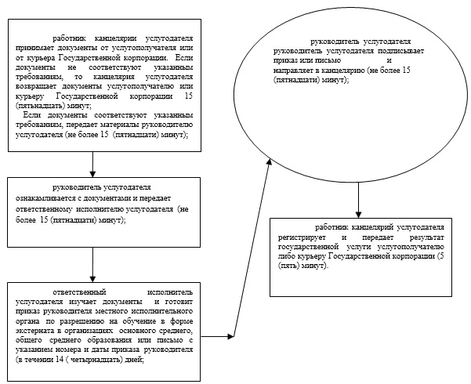

|  |  |
| --- | --- |
|  | Приложение 2 к регламенту государственной услуги "Выдача разрешения на обучение в форме экстерната в организациях основного, среднего, общего среднего образования" |

**Справочник**  
**бизнес-процессов оказания государственной услуги "Выдача разрешения на обучение в форме экстерната в организациях основного, среднего, общего среднего образования"**

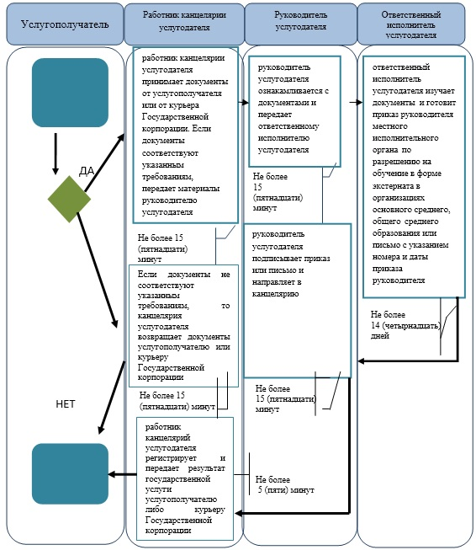

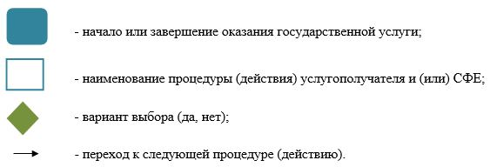

|  |  |
| --- | --- |
|  | Приложение 3 к регламенту государственной услуги "Выдача разрешения на обучение в форме экстерната в организациях основного среднего, общего среднего образования" |

**Диаграмма №1 функционального взаимодействия при оказании государственной услуги через Государственную корпорацию**

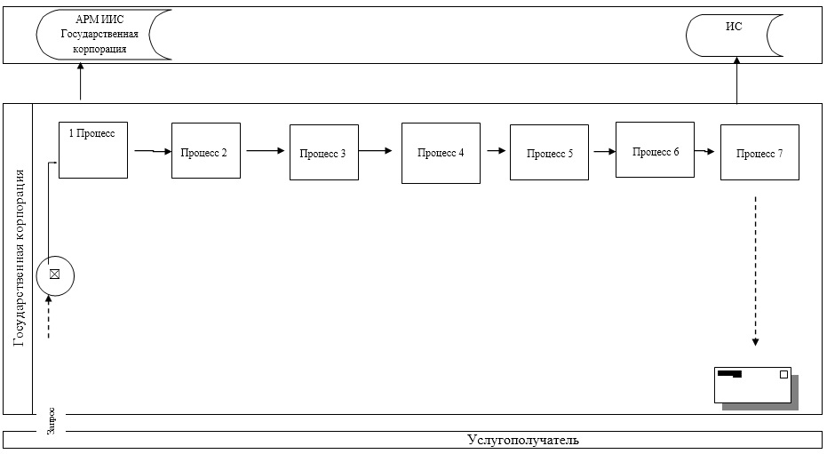

**Таблица. Условные обозначения**

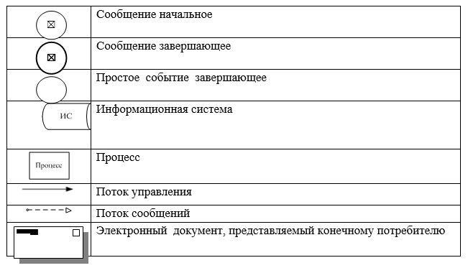

|  |  |
| --- | --- |
|  | Приложение 3 к постановлению акимата Атырауской области от "21" августа 2015 года № 261 |
|  | Утвержден постановлением акимата Атырауской области от "21" августа 2015 года № 261 |

**Регламент государственной услуги**  
**"Выдача дубликатов документов об основном среднем, общем среднем образовании"**

      Сноска. По всему тексту регламента слова "ЦОН", "ЦОНа", заменены словами "Государственная корпорация", "Государственной корпорации", "Государственную корпорацию" постановлением акимата Атырауской области от 01.08.2016 № 170 (вводится в действие по истечении десяти календарных дней после дня его первого официального опубликования).

**1. Общие положения**

      1. Государственная услуга "Выдача дубликатов документов об основном среднем, общем среднем образовании" (далее – государственная услуга) оказывается организациями основного среднего и общего среднего образования Атырауской области (далее - услугодатель).   
      Прием заявлений и выдача результатов оказания государственной услуги осуществляются через:  
      1) канцелярию услугодателя;  
      2) некоммерческое акционерное общество "Государственная корпорация "Правительство для граждан" (далее - Государственная корпорация).  
      Сноска. Пункт 1 с изменением, внесенным постановлением акимата Атырауской области от 01.08.2016 № 170 (вводится в действие по истечении десяти календарных дней после дня его первого официального опубликования).  
      2. Форма оказания государственной услуги: бумажная.  
      3. Результатом оказания государственной услуги является выдача дубликата свидетельства об основном среднем образовании, дубликата аттестата об общем среднем образовании.

      Форма предоставления результата оказания государственной услуги: бумажная.

**2. Описание порядка действий структурных подразделений (работников) услугодателя в процессе оказания государственной услуги**

      4. Основанием для начала процедуры (действия) по оказанию государственной услуги является заявление услугополучателя, утерявшего документ, на имя руководителя организации образования в котором излагаются обстоятельства утери документа или другие причины согласно приложению 1 к настоящему стандарту государственной услуги "Выдача дубликатов документов об основном среднем, общем среднем образовании", утвержденного приказом Министра образования Республики Казахстан от 8 апреля 2015 года №179 "Об утверждении стандартов государственных услуг в сфере среднего образования, оказываемых местными исполнительными органами" (далее - Стандарт) (зарегистрировано в реестре государственной регистрации нормативных правовых актов №11057).  
      Сноска. Пункт 4 с изменением, внесенным постановлением акимата Атырауской области от 01.08.2016 № 170 (вводится в действие по истечении десяти календарных дней после дня его первого официального опубликования).  
      5. Содержание каждой процедуры (действия), входящей в состав процесса оказания государственной услуги, длительность его выполнения:   
      1) работник канцелярии услугодателя принимает документы от услугополучателя или от курьера Государственной корпорации. Если документы не соответствуют указанным требованиям, то канцелярия услугодателя возвращает документы услугополучателю или курьеру Государственной корпорации (15 (пятьнадцать) минут);

      Если документы соответствуют указанным требованиям, передает материалы руководителю услугодателя (15 (пятьнадцать) минут.

      2) руководитель услугодателя ознакамливается с документами и передает ответственному исполнителю услугодателя (15 (пятнадцати) минут);   
      3) ответственный исполнитель услугодателя изучает документы готовит дубликат свидетельства об основном среднем образовании, дубликата аттестата об общем среднем образовании (в течении 14 (четырнадцать) рабочих дней);   
      4) руководитель услугодателя подписывает результат государственной услуги и направляет в канцелярию (не более 15 (пятнадцати) минут);  
      5) работник канцелярии услугодателя регистрирует и передает результат государственной услуги услугополучателю либо курьеру Государственной корпорации (5 (пять) минут).

**3. Описание порядка взаимодействия структурных подразделений (работников) услугодателя в процессе оказания государственной услуги**

      6. Перечень структурных подразделений (работников) услугодателя, которые участвуют в процессе оказания государственной услуги:  
      1) работник канцелярии услугодателя;  
      2) руководитель услугодателя;  
      3) ответственный исполнитель услугодателя.  
      7. Описание последовательности процедур (действий) между структурными подразделениями (работниками) с указанием длительности каждой процедуры (действия) приведено в приложении 1, справочник бизнес-процессов оказания государственной услуги "Выдача дубликатов документов об основном среднем, общем среднем образовании" в приложении 2 к настоящему регламенту .

**4. Описание порядка взаимодействия с Государственной корпорацией и (или) иными услугодателями, а также порядка использования информационных систем в процессе оказания государственной услуги**

      Сноска. Заголовок раздела 4 – в редакции постановления акимата Атырауской области от 01.08.2016 № 170 (вводится в действие по истечении десяти календарных дней после дня его первого официального опубликования)  
      8. Описание порядка обращения в Государственную корпорацию с указанием длительности каждой процедуры (действия) (диаграмма функционального взаимодействия при оказании государственной услуги через Государственную корпорацию приведена в приложении 3 к настоящему регламенту);   
      1) процесс 1 - работник Государственной корпорации принимает от услугодателя необходимые документы, указанные в пункте 9 Стандарта, 5 (пять) минут в случае предоставления неполного пакета документов, выдает расписку об отказе в их принятии;  
      2) процесс 2 – если документы полные, работник Государственной корпорации регистрирует заявление, выдает расписку услугополучателю 5 (пять) минут;  
      3) процесс 3 – работник Государственной корпорации представляет принятые документы в накопительный сектор Государственной корпорации и вводит данные в информационную систему Государственной корпорации 5 (пять) минут;  
      4) процесс 4 – работник накопительного сектора Государственной корпорации собирает документы, составляет реестр и в течение 14 (четырнадцать) рабочих дней направляет документы через курьера Государственной корпорации в канцелярию услугодателя;  
      5) процесс 5 – содержание каждой процедуры (действия), услугодателя приведены в пункте 5 настоящего Регламента;   
      6) процесс 6 - накопительный сектор с помощью сканерного штрих-кода отмечает полученные документы от услугодателя в информационную систему Государственной корпорации и в тот же день направляет инспектору для выдачи готовых документов услугополучателю;  
      7) процесс 7 - работник, осуществляющий выдачу готовых документов, выдает услугополучателю результат государственной услуги. В случае неявки услугополучателя за результатом услуги в течении одного месяца Государственная корпорация направляет результат в архив Государственной корпорации.

|  |  |
| --- | --- |
|  | Приложение 1 к регламенту государственной услуги "Выдача дубликатов документов об основном среднем, общем среднем образовании" |

**Описание последовательности процедур (действий) между структурными подразделениями (работниками) с указанием длительности каждой процедуры (действия)**

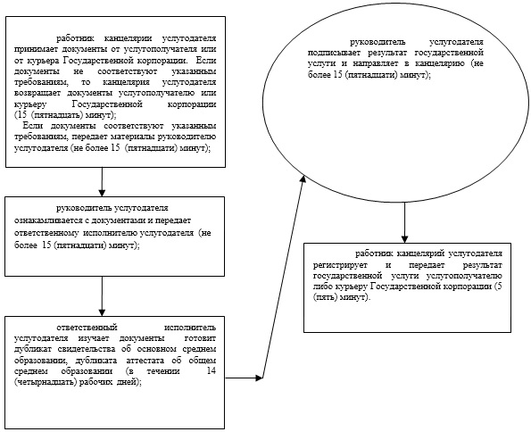

|  |  |
| --- | --- |
|  | Приложение 2 к регламенту государственной услуги "Выдача дубликатов документов об основном среднем, общем среднем образовании" |

**Справочник**  
**бизнес-процессов оказания государственной услуги "Выдача дубликатов документов об основном среднем, общем среднем образовании"**

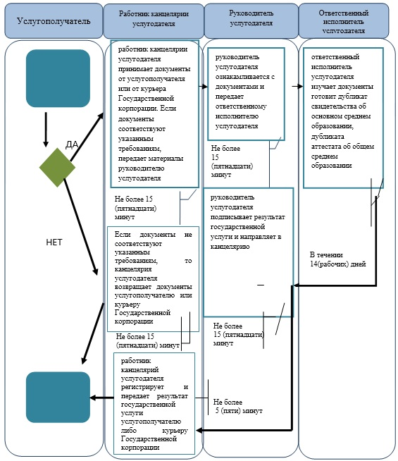

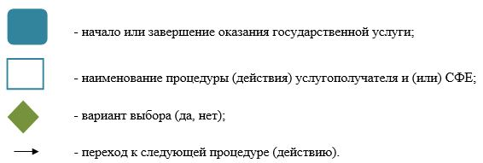

|  |  |
| --- | --- |
|  | Приложение 3 к регламенту государственной услуги "Выдача дубликатов документов об основном среднем, общем среднем образовании" |

**Диаграмма № 1 функционального взаимодействия при оказании государственной услуги через Государственную корпорацию**

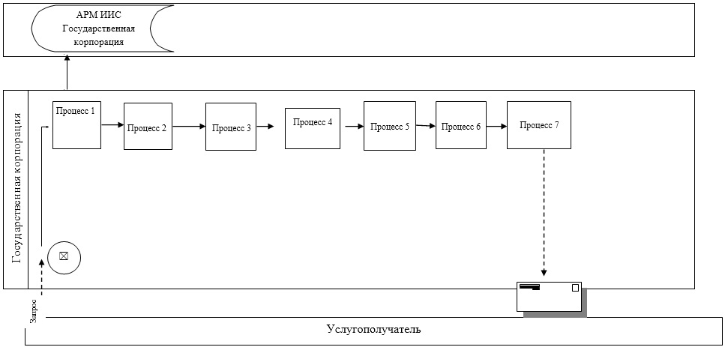

**Таблица. Условные обозначения**

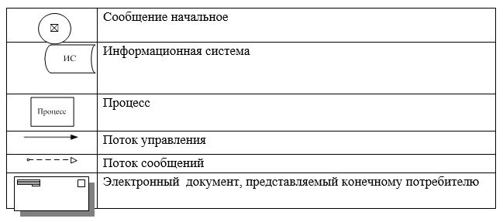

© 2012. РГП на ПХВ «Институт законодательства и правовой информации Республики Казахстан» Министерства юстиции Республики Казахстан